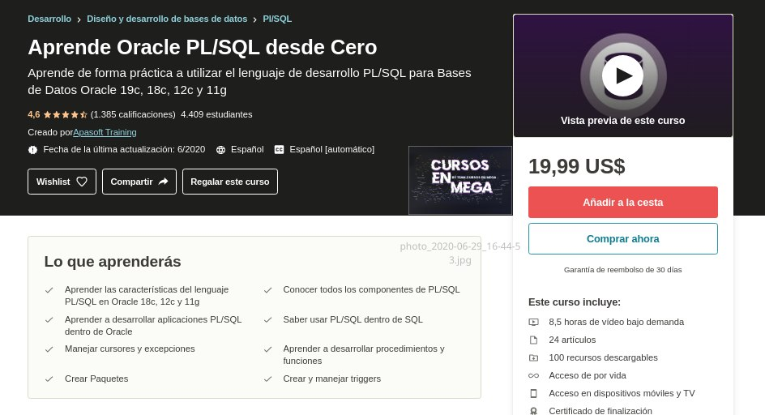

👉Aprende Oracle PL/SQL desde Cero👍

📚Aprende de forma práctica a utilizar el lenguaje de desarrollo PL/SQL para Bases de Datos Oracle 19c, 18c, 12c y 11g

🔰Lo que aprenderás

✔️Aprender las características del lenguaje PL/SQL en Oracle 18c, 12c y 11g

✔️Conocer todos los componentes de PL/SQL

✔️Aprender a desarrollar aplicaciones PL/SQL dentro de Oracle

✔️Saber usar PL/SQL dentro de SQL

✔️Manejar cursores y excepciones

✔️Aprender a desarrollar procedimientos y funciones

✔️Crear Paquetes

✔️Crear y manejar triggers

🔰¿Para quién es este curso?

✔️Personas que necesitan conocer PL/SQL para desarrollar aplicaciones en Oracle

✔️Programadores y administradores de Oracle 11g, 12c, 18c que necesiten trabajar con PL/SQL

https://mega.nz/folder/1Low3IRR#krdfvzVxTKqFZxQ8SQoOGg/folder/RHISBLKB